**QUIS**

Nama : Lunetta Ivania Sidora

Kelas : D4TI-2B

NPM : 1194048

Matkul : Jarkom

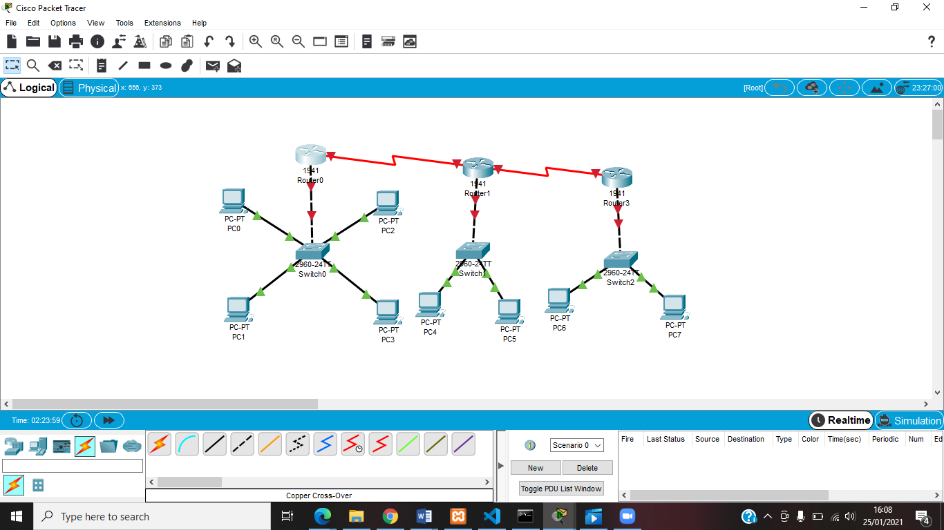Sebelum melakukan konfigurasi, sambungin dulu tiap Pc, Switch, dan Routernya seperti pada gambar di bawah ini.

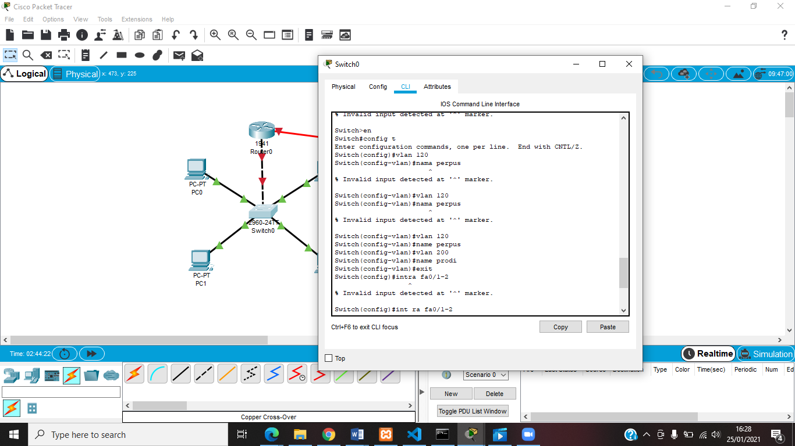Sebelum itu, kita buat dulu pembetukan VLAN nya pada switch 0 di CLI seperti pada gambar berikut

Implementasi fa 0/1(router) nya kedalam mode trunking. Maka akan muncul gambar sebagai berikut

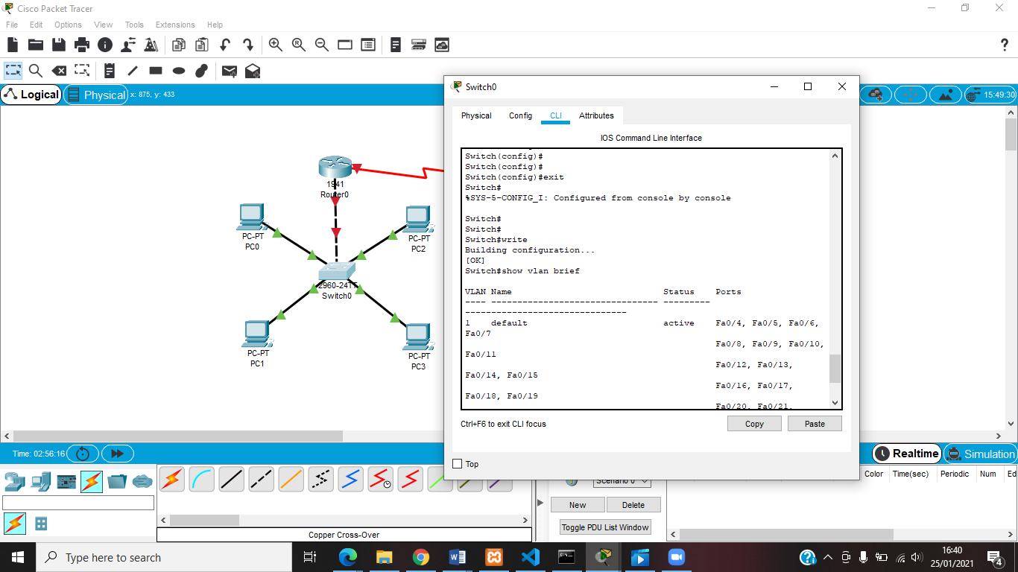

Kemudian lakukan konfigurasi router pada interfacenya untuk VLAN 120 dan 200

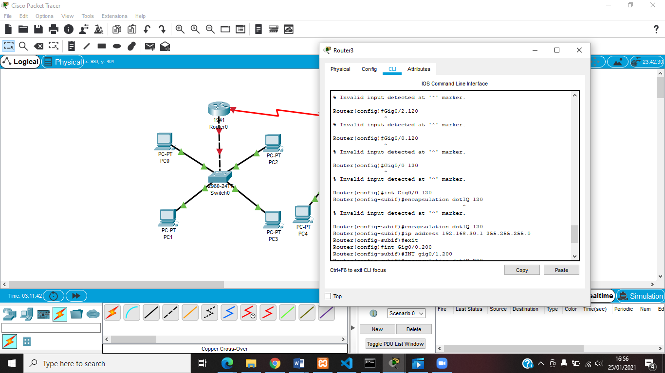

Setelah itu, lakukan pengujian dengan cara seperti pada gambar berikut dan lakukan pada semua PC

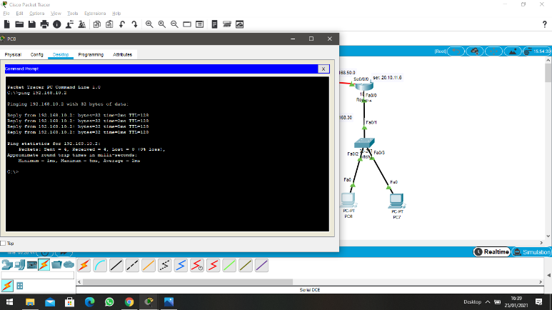

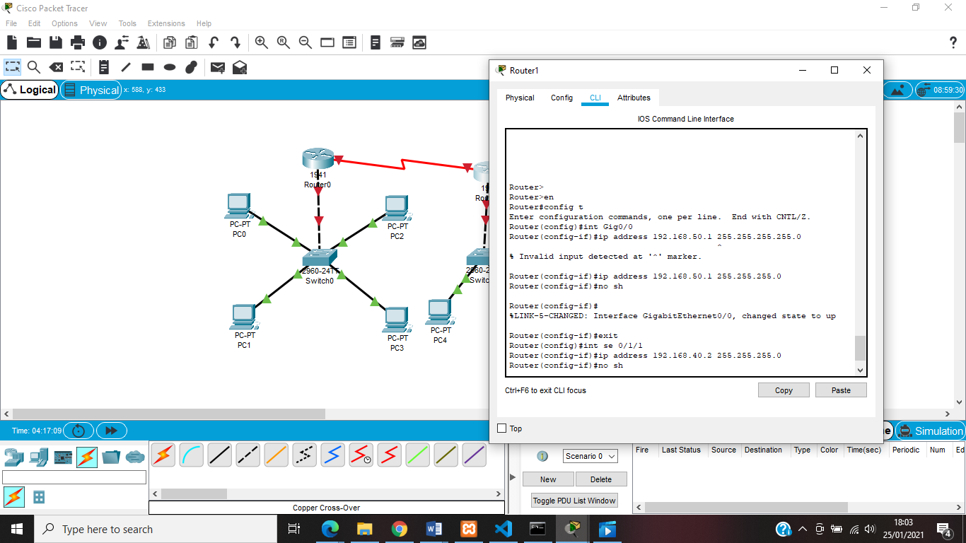

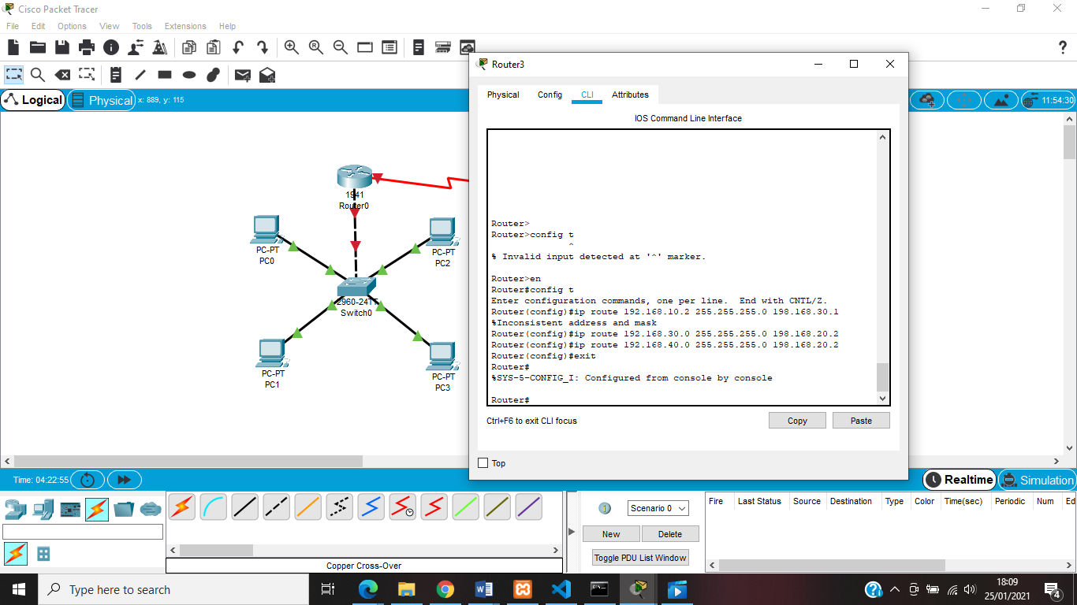

Kesimpulan yang saya dapat dari laporan ini adalah, terdapat 2 VLAN pada IP 192.168.20.0 yaitu vlan 120 dan 200. Dan untuk semua pc usahakan bisa config ke router dan switch dan jangan lupa, pada static routing masukan router dengan GIG0/0 dengan ip masing2 agar dapat saling terhubung